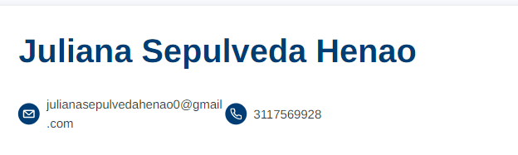


Estimados jefes inmediatos oficinas IES CINOC

Me dirijo a ustedes con el fin de manifestarles mis deseos para la realización de
las practicas requeridas para mi graduación.

Me considero apta para realizar las funciones administrativas que se
requieran en dichas oficinas

Actualmente me encuentro cursando el tercer semestre en procesos
empresariales y considero cuento con los conocimientos necesarios para
cumplir mis objetivos

En espera de una respuesta.
Gracias por la atención en la presente

Atentamente,

Juliana Sepúlveda Henao
T.I 1059118175

